Вторник 14 .04. 2020

Математика «Измерение»
Задание:
- разложить полоски по длине;
- упражнять в измерении протяженности с помощью условной мерки;
- упражняться в прямом и обратном счете

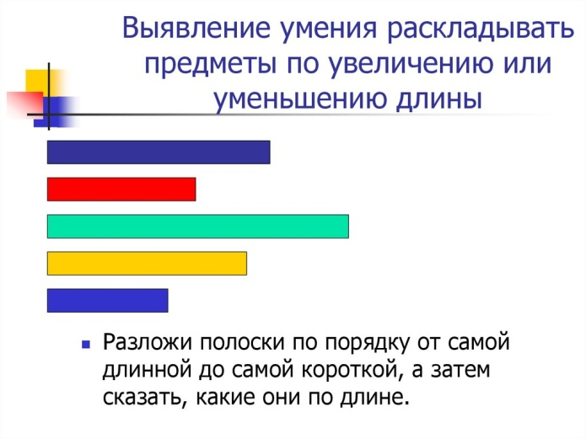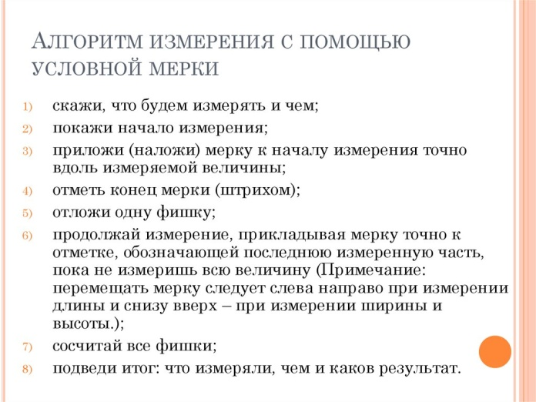

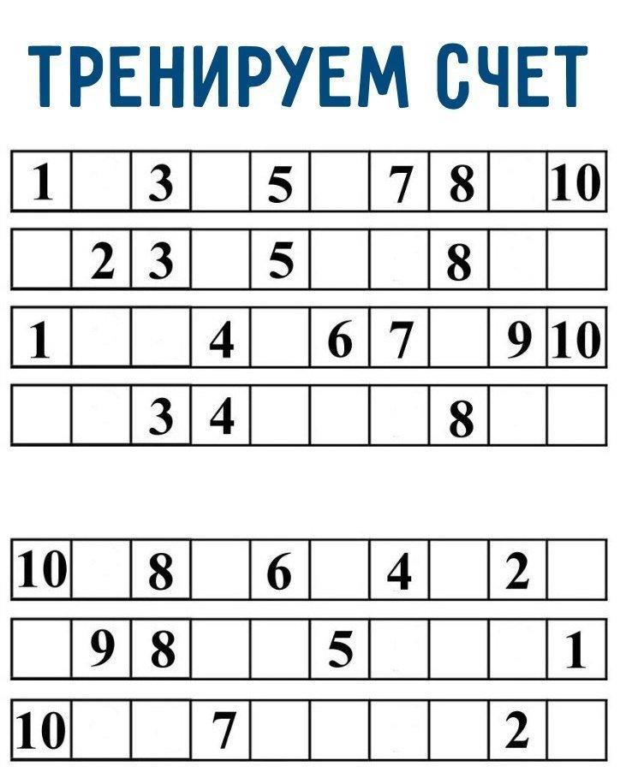

Среда 15 .04.2020
Лепка – «Петух »
Задание: лепить петуха из пластилина
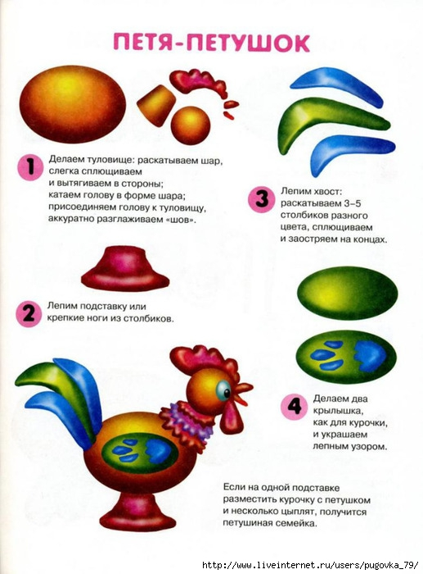

Речевое развитие : «Составление сюжетного рассказа по набору игрушек»

Задание:
Составить сюжетный рассказ по набору игрушек

Четверг: 16 .04. 2020
Познавательное развитие: Дикорастущие растения.
Задание:
- рассказать об их многообразии, значении для всего живого;
- познакомить детей с интересными представителями мира дикорастущих растений (с лекарственными растениями вообще и с произрастающими в нашей местности)
https://www.youtube.com/watch?v=4tHvv7hQm1s
https://www.youtube.com/watch?v=xmjkVrgwf-w

Шахматы: «Пешка против ферзя, ладьи, слона, коня»

Задание: Продолжайте знакомить ребенка с пешкой

https://www.youtube.com/watch?v=GkAAqztNh-4
https://www.youtube.com/watch?v=3BCVIJx-pG0

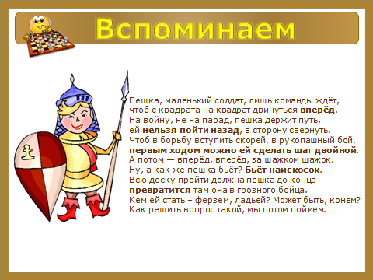

Пятница 17.04. 2020
Обучение грамоте: «Звукобуквенный анализ и синтез слов.»
Задание
- Закрепление с детьми понятий «звук» и «буква»;
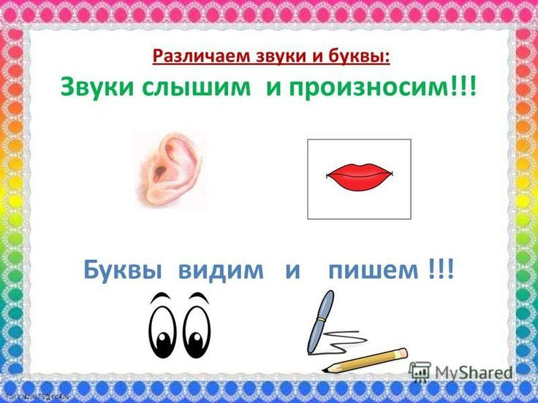

- звукобуквенный анализ односложных и двусложных слов

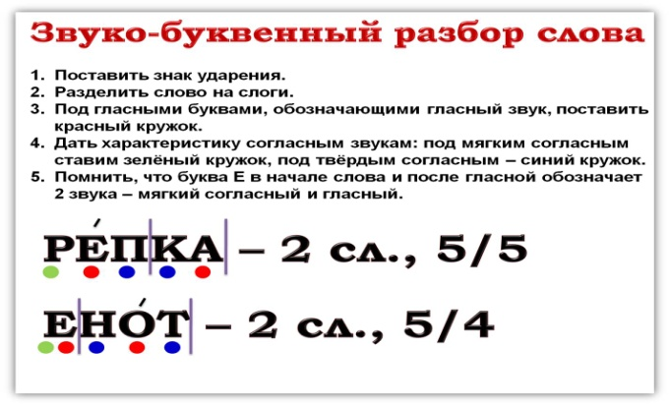
- составление и чтение слогов и слов из пройденных гласных и согласных звуков;
- преобразование слов;
Образование формы множественного числа слов с использованием картинок, на которых изображен один предмет (машина, парта, сосна, гора, дуб, береза). При этом подбираются такие картинки, которые дают возможность образовывать форму множественного числа слов с окончанием «ы»
«Измени слово». Называет слово в единственном числе и бросает мяч одному из детей, который должен назвать форму множественного числа.
Придумывание слов, обозначающих несколько предметов.

Ш

